EJERCICIO 5. – ELABORACIÓN DE UN DIAGRAMA ENTIDAD RELACIÓN

**EMPRESA MULTINACIONAL**

Una empresa multinacional necesita organizar la siguiente información referente a su organización interna.

La empresa está organizada en una serie de departamentos. Cada departamento tiene un código,

nombre y presupuesto anual. Cada departamento está ubicado en un centro de trabajo. La

información que se desea guardar del centro de trabajo es el código de centro, nombre, población y

dirección del centro.

La empresa tiene una serie de empleados. Cada empleado tiene un teléfono, fecha de alta en la

empresa, NIF y nombre. De cada empleado también interesa saber el número de hijos que tiene y el

salario de cada empleado.

A esta empresa también le interesa tener guardada información sobre los hijos de los empleados.

Cada hijo de un empleado tendrá un código, nombre y fecha de nacimiento.

Se desea mantener también información sobre las habilidades de los empleados (por ejemplo,

mercadotecnia, trato con el cliente, fresador, operador de telefonía, etc?). Cada habilidad tendrá una

descripción y un código.

Hay que tener en cuenta los siguientes aspectos:

• Un empleado está asignado a un único departamento. Un departamento estará compuesto

por uno o más empleados.

• Cada departamento se ubica en un único centro de trabajo. Estos se componen de uno o más

departamentos.

• Un empleado puede tener varios hijos.

• Un empleado puede tener varias habilidades, y una misma habilidad puede ser poseída por

empleados diferentes.

• Un centro de trabajo es dirigido por un empleado. Un mismo empleado puede dirigir centros

de trabajo distintos.

* **IDENTIFICACIÓN DE LOS ELEMENTOS DEL DIAGRAMA ENTIDAD-RELACIÓN.**

|  |  |
| --- | --- |
| ENTIDAD | ATRIBUTOS |
| departamento | Codigo, nombre, presupuesto anual |
| Centro de trabajo | Codigo, nombre, poblacion, direccion |
| empleado | Telefono, fecha de alta, nif, nombre, numero de hijos, salario |
| hijo | Codigo, nombre, fecha de nacimiento |
| habilidad | Descripción, codigo |

*Añade todas las filas que necesites

|  |  |
| --- | --- |
| RELACIÓN | ATRIBUTOS |
| Empleado compone departamento |  |
| Departamento ubica centro de trabajo |  |
| Empleado tiene hijo |  |
| Empleado posee habilidad |  |
| Empleado dirige centro de trabajo |  |

*Añade todas las filas que necesites.

* **IDENTIFICACIÓN DE LAS CLAVES CANDIDATAS Y PRIMARIAS.**

|  |  |  |
| --- | --- | --- |
| ENTIDAD | CLAVES CANDIDATAS | CLAVE PRIMARIA |
| empleado | NIF | NIF |
| departamento | codigo | codigo |
| hijo | codigo | codigo |
| habilidad | codigo | codigo |
| Centro de trabajo | codigo | codigo |

*Añade todas las filas que necesites.

* **ESTUDIO DE LAS CARDINALIDADES.**

|  |  |  |  |
| --- | --- | --- | --- |
| RELACIÓN | PREGUNTA | CARDIN. ENTIDAD | CARDIN. RELACIÓN |
| Empleado compone departamento | ¿cuantos departamentos compone? | (1,1) | 1:N |
| ¿cuantos empleados lo componen? | (1,n) |
| Departamento ubica centro de trabajo | ¿en cuantos centros se ubica? | (1,1) | 1:N |
| ¿cuantos departamentos se ubican en un centro | (1,n) |
| Empleado tiene hijo | ¿cuantos hijos tiene? | (1,n) | 2:N |
| ¿de cuantos empleados es hijo? | (1,2) |
| Empleado posee habilidad | ¿cuantas habilidades tiene? | (1,n) | N:M |
| ¿cuantos empleados tienen esa habilidad? | (1,n) |
| Empleado dirige centro de trabajo | cuantos lo dirigen? | (1,1) | N:1 |
| cuantos centros dirige? | (1,n) |

*Añade todas las filas que necesites.

* 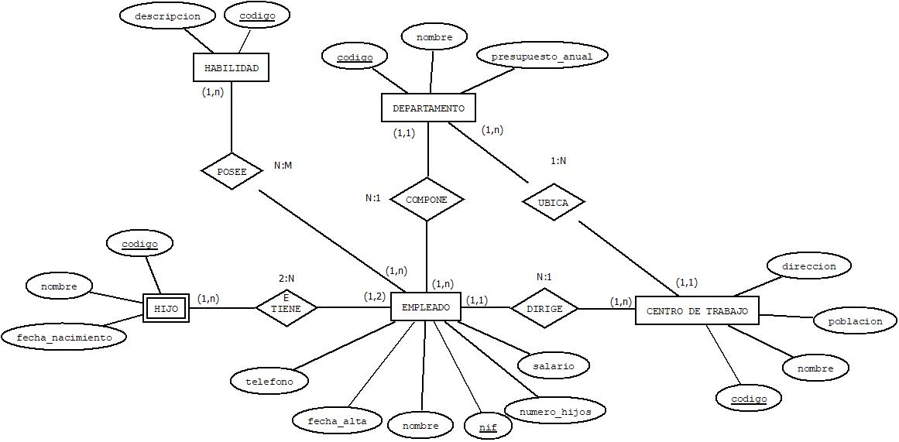**REPRESENTACIÓN DEL DIAGRAMA EER.**